گزارش كارشناسي
پرونده‏هاي ديوان عدالت اداري
در خصوص:

تقاضاي ابطال «تبصره ذيل بند «1» دستورالعمل تعيين مصاديق تغيير كاربري غيرمجاز موضوع ماده (10) قانون اصلاح قانون حفظ كاربري اراضي زراعي و باغ‌ها مصوب 1/8/1385»
كد گزارش: 9507056
تاريخ انتشار: 12/7/1395

شناسنامه گزارش
گزارش كارشناسي پرونده‏هاي ديوان عدالت اداري
موضوع:
تقاضاي ابطال «تبصره ذيل بند «1» دستورالعمل تعيين مصاديق تغيير كاربري غيرمجاز موضوع ماده (10) قانون اصلاح قانون حفظ كاربري اراضي زراعي و باغ‌ها مصوب 1/8/1385»

تهيه و تنظيم:
محمدامین ابریشمی‌راد
نظارت:
سیدمجتبی حسینی‌پور و محمدعلی فراهانی

پژوهشكده شوراي نگهبان

شماره گزارش: 9507056
تاريخ تنظيم: 12/7/1395

گزارش کارشناسی پرونده‌های استعلامی دیوان عدالت اداری
موضوع شکایت: تقاضاي ابطال «تبصره ذيل بند «1» دستورالعمل تعيين مصاديق تغيير كاربري غيرمجاز موضوع ماده (10) قانون اصلاح قانون حفظ كاربري اراضي زراعي و باغ‌ها مصوب 1/8/1385»
شاکی: آقاي سيد مجتبي موسوي
طرف شکایت: وزارت جهاد كشاورزي
جهات مغایرت شرعی: قواعد فقهي «لاضرر»، «حرمت مال مؤمن» و «قبح عقاب بلابيان»
شماره و تاریخ نامه دیوان: 200/74442/210/9000 – 13/5/1395

مقدمه
شاكي به موجب تقديم درخواستي، تبصره ذيل بند «1» دستورالعمل فوق‌الذكر را از آن جهت كه تشخيص ساير مصاديق تغيير كاربري غيرمجاز را به عهده سازمان امور اراضي كشور سپرده و سازمان جهاد كشاورزي استان را موظف نموده تا در صورت ابهام، نظريه سازمان مذكور را استعلام و براساس آن عمل نمايد مغاير با موازين شرعي و قانوني دانسته است. در اين گزارش با عطف توجه به ادله شاكي به بررسي اين موضوع پرداخته مي‌شود.
شرح و بررسي
ماده (1) قانون حفظ كاربري اراضي زراعي و باغ‌ها⁽⁾ –مصوب 1374- به منظور حفظ كاربري اراضي زراعي و باغ‌ها، تغيير كاربري اين اراضي را جز در موارد ضروري ممنوع اعلام كرد. به موجب تبصره «1» ماده (1) اين قانون⁽⁾ تعيين موارد ضروري در هر استان به عهده كميسيوني مركب از رئيس سازمان جهاد كشاورزي، مدير امور اراضي، رئيس سازمان مسكن و شهرسازي، مديركل حفاظت محيط زيست آن استان و يك نفر نماينده استاندار قرار داده شد. ماده (3) اين قانون⁽⁾ نيز تغيير كاربري غيرمجاز را مستوجب مجازات قلع بنا و جزاي نقدي اعلام كرده است.
برطبق ماده (10) الحاقي به قانون فوق‌الذكر⁽⁾ –مصوب 1385-، با توجه به اينكه تغيير كاربري مي‌تواند از طريق شيوه‌هاي مختلفي همچون ايجاد بنا، برداشتن يا افزايش شن و ماسه و ساير اقدامات مشابه محقق شود، قانونگذار تشخيص ساير اقداماتي كه تغيير كاربري محسوب مي‌شوند را در صلاحيت وزارت جهاد كشاورزي قرار داد. بر اين اساس، وزير جهاد كشاورزي در بند «1» «دستورالعمل تعيين مصاديق تغيير كاربري غيرمجاز» به شماره 20999/020 مورخ 12/6/1386 برخي از مصاديق تغيير كاربري غيرمجاز را مشخص نمود و در تبصره ذيل اين بند⁽⁾ تشخيص ساير مصاديق مربوطه را به «سازمان امور اراضي كشور» محول كرد. از طرفي، اين تبصره سازمان جهاد كشاورزي استان را موظف نمود تا در صورت ابهام، نظريه سازمان مذكور را استعلام و براساس آن عمل نمايد.
در تبصره مورد اشاره، تفويض صلاحيت «تشخيص ساير مصاديق تغيير كاربري غيرمجاز» به «سازمان امور اراضي كشور» و الزام سازمان جهاد كشاورزي استان به استعلام از سازمان مزبور (در صورت ابهام در تشخيص تغيير كاربري)، موجب گرديده تا با عطف توجه به شخصيت حقوقي مستقل سازمان امور اراضي كشور و همچنين صراحت قانون در تعيين اين صلاحيت براي وزارت جهاد كشاورزي، شاكي تفويض اين صلاحيت به سازمان مورد اشاره را مغاير با موازين شرعي و قانوني بداند.
شاكي به‌منظور اثبات ادعاي خود با استناد به اصول 22⁽⁾، 36⁽⁾، 37⁽⁾ و 85⁽⁾ قانون اساسي، اصل قانوني‌بودن جرائم و مجازات‌ها، حديث شريف «رفع» و قاعده فقهي «قبح عقاب بلابيان»، جرم‌انگاري اعمال را تنها در صلاحيت قانونگذار دانسته و ساير اشخاص را فاقد چنين صلاحيتي معرفي كرده است. لذا، ايشان امكان توسعه مصاديق جرم «تغيير كاربري غيرمجاز» به استناد نظر يا تصميم سازمان امور اراضي كشور را مغاير با اصول و قواعد فوق‌الذكر دانسته است. همچنين، ايشان با تأكيد بر صلاحيت انحصاري وزارت جهاد كشاورزي و استناد به اصل عدم ولايت، تفويض و تعيين مرجع ديگري جهت تشخيص ساير مصاديق تغيير كاربري غيرمجاز را مغاير با ماده (10) قانون حفظ كاربري اراضي زراعي و باغ‌ها و اصول يادشده دانست. نكته ديگري كه ايشان بر آن تصريح داشته‌اند اين است كه تفويض چنين صلاحيتي به سازمان امور اراضي كشور مستوجب تعيين مصاديق احتمالي در قالبي غيرشفاف و خلاف ضوابط قانوني است و منجر به ايجاد تشتت در اتخاذ تصميمات مؤثر نسبت به حقوق افراد جامعه مي‌شود و احتمال اضرار به حقوق مردم و بروز بي‌عدالتي را در پي دارد. لذا، ايشان حكم اين تبصره را مغاير با قاعده فقهي «لاضرر» و «حرمت مال مؤمن» نيز دانسته‌اند. در نهايت، بايد به اين نكته اشاره نمود كه هرچند اساس استدلالات شاكي ناظر به غيرقانوني و غيرشرعي دانستن تفويض صلاحيت «تشخيص ساير مصاديق تغيير كاربري غيرمجاز» به «سازمان امور اراضي كشور» مي‌باشد، اما در مواردي ايشان ايرادات ديگري را نيز به صورت حاشيه‌اي مطرح نموده‌اند.⁽⁾
در مقابل ادعاهاي شاكي، مشتكي‌عنه با بيان اين نكته كه پيش‌تر دادخواست مشابهي (موضوع پرونده 1046/91) در ديوان عدالت اداري مطرح شده و معاونت حقوقي رياست ‌جمهوري به موجب دفاعيه شماره 88328/18287 مورخ 12/5/1392 به آن دعوا پاسخ داده، از ارائه دفاعيه جديد خودداري نموده است. البته، در اين خصوص بايد به اين نكته توجه نمود كه موضوع پرونده مورد اشاره تقاضاي ابطال «شش بند از دستورالعمل تعيين مصاديق تغيير كاربري غيرمجاز موضوع ماده (10) قانون اصلاح قانون حفظ كاربري اراضي زراعي و باغ‌ها مصوب 1/8/1385»⁽⁾ بوده كه اساساً با موضوع پرونده حاضر متفاوت است.
در مقام تحليل مطالب گفته شده بايد به اين نكته اشاره نمود كه اساس ادعاي اصلي شاكي اين پرونده ناظر بر خلاف قانون دانستن تبصره ذيل بند «1» دستورالعمل مورد اشاره مبني بر تفويض صلاحيت از سوي وزير جهاد كشاورزي به «سازمان امور اراضي كشور» مي‌باشد. جهت تبيين اين مطلب كه آيا تفويض صلاحيت «تشخيص ساير مصاديق تغيير كاربري غيرمجاز» به «سازمان امور اراضي كشور» توسط وزير جهاد كشاورزي، مغاير با نص ماده (10) قانون حفظ كاربري اراضي زراعي و باغ‌ها مي‌باشد يا خير، بايد به اين نكته توجه نمود كه در ماده فوق‌الذكر تشخيص هرگونه تغيير كاربري در صلاحيت «وزارت جهاد كشاورزي» دانسته شده و وزير مربوطه به عنوان مسئول اصلي اين وزارتخانه، جهت ايجاد وحدت رويه عملي و بدون تصريح قانونگذار، اقدام به صدور دستورالعمل در اين خصوص كرده است. لذا، حتي در صورتي كه دستورالعملي توسط وزير جهادكشاورزي صادر نمي‌شد، تشخيص موردي صدق عنوان تغييركاربري در هر مورد برعهده وزارتخانه مزبور بود كه مسئوليت اصلي آن با وزير جهادكشاورزي است. با اين مقدمه بايد به اين نكته اشاره نمود كه هيأت‌وزيران به استناد تبصره‌هاي «3» و «4» ماده واحده «قانون تفكيك وظايف وزارتخانه‌‌هاي كشاورزي و جهادسازندگي»⁽⁾ –مصوب 1369- در جلسه مورخ 7/11/1375، «اساسنامه سازمان امور اراضي» را به تصويب رساند و با توجه به تنوع وظايف و اختيارات وزارت جهاد كشاورزي، انتظام بخشيدن به اجراي قوانين و مقررات مربوط به امور زمين در محدوده وظايف و اختيارات اين وزارتخانه را برعهده سازمان مزبور گذاشت. بر اين اساس، ذكر اين نكته لازم است كه سازمان امور اراضي كشور، يكي از سازمان‌هاي وابسته به وزارت جهاد كشاورزي بوده و با توجه به ماده (3) اساسنامه فوق‌الذكر⁽⁾، اين سازمان در ايفاي صلاحيت‌هاي خود داراي شخصيت حقوقي مستقل مي‌باشد. با وجود اين به نظر مي‌رسد، تفويض صلاحيت مورد اشاره به اين سازمان منجر به خروج اين صلاحيت از دستگاه‌هاي ذيل وزارت جهاد كشاورزي نشده است و از اين جهت همچنان ايفاي اين صلاحيت توسط خود اين وزارتخانه صورت مي‌گيرد. بنابراين با توجه به توضيحات فوق، تبصره ذيل بند «1» دستورالعمل تعيين مصاديق تغيير كاربري غيرمجاز موضوع ماده (10) قانون اصلاح قانون حفظ كاربري اراضي زراعي و باغ‌ها مغايرتي با قانون ندارد و ايفاي صلاحيت‌ موضوع اين دعوا توسط اين سازمان متناسب با تقسيم وظايف داخلي وزارتخانه‌ي مزبور بوده است.
البته در مقابل نظر فوق، برخي با عطف توجه به اينكه قانونگذار صراحتاً اين صلاحيت را براي «وزارت جهادكشاورزي» شناسايي كرده و سازمان امور اراضي كشور واجد شخصيت حقوقي مستقل مي‌باشد،‌ تفويض صلاحيت «تشخيص ساير مصاديق تغيير كاربري غيرمجاز» به سازمان مزبور را مغاير با صلاحيت مصرح وزارتخانه مذكور مي‌دانند و از اين جهت تبصره مورد شكايت را مغاير با قانون قلمداد مي‌كنند.
جمع‌بندي
در خصوص ادعاي شاكي اين پرونده مبني بر اينكه، تفويض صلاحيت «تشخيص ساير مصاديق تغيير كاربري غيرمجاز» به «سازمان امور اراضي كشور» مغاير با موازين قانوني مي‌باشد، دو رويكرد ذيل قابل طرح است:
1) صراحت ماده (10) قانون حفظ كاربري اراضي زراعي و باغ‌ها تشخيص هرگونه تغيير كاربري را در صلاحيت «وزارت جهاد كشاورزي» دانسته است؛ و سازمان امور اراضي كشور يكي از سازمان‌هاي تخصصي ذيل وزارت جهاد كشاورزي مي‌باشد. لذا، ايفاي صلاحيت مورد اشاره توسط اين سازمان، در واقع ايفاي صلاحيت توسط خود اين وزارتخانه مي‌باشد و تفويض آن به سازمان امور اراضي كشور در راستاي تقسيم وظايف داخلي وزارتخانه‌ي مزبور بوده است. بنابراين، تبصره مورد شكايت مغاير با قانون نيست.
2)‌ مطابق نظر ديگر با توجه به اينكه قانونگذار صراحتاً اين صلاحيت را براي «وزارت جهادكشاورزي» شناسايي كرده و سازمان امور اراضي كشور واجد شخصيت حقوقي مستقل مي‌باشد،‌ تفويض صورت گرفته مغاير با قانون مي‌باشد.

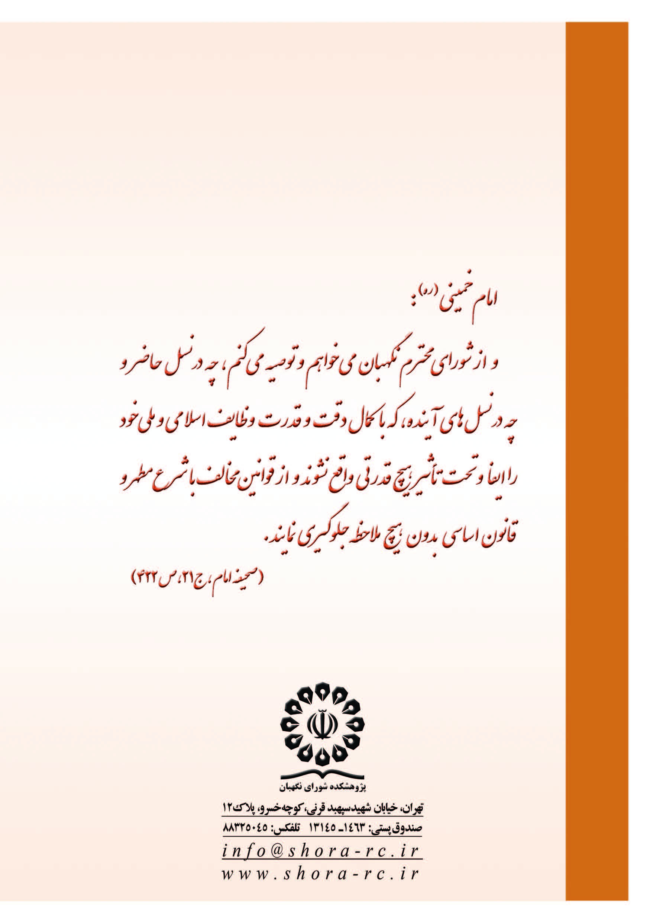

- ماده (۱)- بمنظور حفظ كاربري اراضي زراعي و باغ‌ها و تداوم و بهره‌وري آنها از تاريخ تصويب اين قانون تغيير كاربري اراضي زراعي و باغ‌ها در خارج از محدوده قانوني شهرها و شهرك‌ها جز در موارد ضروري ممنوع مي‌باشد.
- تبصره «1» ماده (1)– تشخيص موارد ضروري تغيير كاربري اراضي زراعي و باغ‌ها در هر استان به عهده كميسيوني مركب از رئيس سازمان جهاد كشاورزي، مدير امور اراضي، رئيس سازمان مسكن و شهرسازي، مديركل حفاظت محيط زيست آن استان و يك نفر نماينده استاندار مي‌باشد كه به رياست سازمان جهاد كشاورزي تشكيل مي‌گردد. ...
- ماده (3)– كليه مالكان يا متصرفان اراضي زراعي و باغ‌هاي موضوع اين قانون كه به صورت غيرمجاز و بدون اخذ مجوز از كميسيون موضوع تبصره «1» ماده (1) اين قانون اقدام به تغيير كاربري نمايند، علاوه‌بر قلع و قمع بنا، به پرداخت جزاي نقدي از يك تا سه برابر بهاي اراضي زراعي و باغ‌ها به قيمت روز زمين با كاربري جديد كه مورد نظر متخلف بوده است و در صورت تكرار جرم به حداكثر جزاي نقدي و حبس از يك ماه تا شش ماه محكوم خواهند شد.
- ماده 10– هرگونه تغيير كاربري در قالب ايجاد بنا، برداشتن يا افزايش شن و ماسه و ساير اقداماتي كه بنا به تشخيص وزارت جهاد كشاورزي تغيير كاربري محسوب مي‌گردد، چنانچه به‌طور غيرمجاز و بدون اخذ مجوز از كميسيون موضوع تبصره (1) ماده (1) اين قانون صورت پذيرد، جرم بوده و مأموران جهاد كشاورزي محل مكلفند نسبت به توقف عمليات اقدام و مراتب را به اداره متبوع جهت انعكاس به مراجع قضايي اعلام نمايند. ...
- تبصره- تشخيص ساير مصاديق تغيير كاربري غيرمجاز به عهده سازمان امور اراضي كشور بوده و سازمان جهاد كشاورزي استان موظف است در صورت ابهام، نظريه سازمان مذكور را استعلام و بر اساس آن عمل نمايد.
- اصل ۲۲- حیثیت، جان، مال، حقوق، مسکن و شغل اشخاص از تعرض مصون است مگر در مواردی که قانون تجویز کند.
- اصل ۳۶- حکم به مجازات و اجراء آن باید تنها از طریق دادگاه صالح و به موجب قانون باشد.
- اصل ۳۷ - اصل برائت است و هیچ‌کس از نظر قانون مجرم شناخته نمی‌شود، مگر این که جرم او در دادگاه صالح ثابت گردد.
- اصل ۸۵- سمت نمایندگی قائم به شخص است و قابل واگذاری به دیگری نیست. مجلس نمی‌تواند اختیار قانونگذاری را به شخص یا هیأتی واگذار کند ولی در موارد ضروری می‌تواند اختیار وضع بعضی از قوانین را با رعایت اصل هفتاد و دوم به کمیسیون‏های داخلی خود تفویض کند، در این صورت این قوانین در مدتی که مجلس تعیین می‌نماید به صورت آزمایشی اجرا می‌شود و تصویب نهایی آنها با مجلس خواهد بود. ... .
- در قسمتي از شكايت شاكي، ايشان توسعه مصاديق تغيير كاربري غيرمجاز در بند «1» دستورالعمل مورد اشاره را مغاير با موازين شرعي و قانوني دانسته است. البته با توجه به موضوع شكايت ايشان كه تقاضاي ابطال تبصره ذيل بند «1» دستورالعمل مورد اشاره است و اينكه اغلب استدلالات و خواسته‌ي اصلي ايشان ناظر به ادعاي خلاف قانون و شرع بودن اين تبصره مي‌باشد، به نظر مي‌رسد كه اين معدود استدلالات شاكي نيازمند تأمل جدي نيستند.
- در پرونده مورد اشاره، شاكي مواردي از مصادیق تغییر کاربری احصاء شده در دستورالعمل موضوع بررسي را مغایر با اصل تسلیط و حق مالکیت مشروع افراد و مغایر روح قانون حفظ و گسترش باغات و اراضی و ... دانسته بود كه اولاً فقهاي شوراي نگهبان ادعاي شاكي را مخالفت با اصل تسلیط و حق مالکیت مشروع ندانستند و ثانياً هيأت تخصصي اراضی، محیط‌زیست و صنایع ديوان عدالت اداري نيز شكايت مطروحه را به اتفاق آراء رد كرد.
- تبصره 3- به دولت اجازه داده مي‌شود كه ظرف شش‌ماه از تاريخ تصويب اين قانون، نسبت به ادغام و انحلال مؤسسات و شركتهاي وابسته به وزارتخانه‌هاي كشاورزي و جهاد سازندگي و يا انتقال وظايف آنها به حوزه‌هاي ستادي وزارتخانه‌هاي مذكور اقدام و اساسنامه هريك از آنها را تصويب نمايد. تبصره 4- وزارت كشاورزي موظف است ظرف مدت شش‌ماه مقررات اداري، مالي، تشكيلاتي و استخدامي خود را با توجه به مقرراتي كه در وزارت جهاد سازندگي اعمال مي‌شود تهيه و پس از تأييد سازمان امور اداري و استخدامي كشور به تصويب هيأت وزيران برساند.
- ماده 3- سازمان دارای شخصیت حقوقی مستقل و استقلال مالی و اداری است و برابر قوانین و مقررات و مفاد این اساسنامه فعالیت می‌کند.

